[北京科技大学材料科学与工程学院论文遭国外打假人反复质疑！3项国家级项目资助](https://mp.weixin.qq.com/s?__biz=MzkxMDYyNzI5NQ==&mid=2247500232&idx=6&sn=720438312a6d0df1f8875a49f3a783e9&chksm=c02dcc8a81bfa1612b808d16839e421480acdd95a6013dbf1c857de75435fa1d88ca945f36ff&scene=126&sessionid=1743525470)

五棵松[学者探讨](javascript:void(0);)2025-04-01 09:39:31北京

2014年，主要来自北京科技大学材料科学与工程学院的Jian Wu  , Yudong Zheng  , Wenhui Song  , Jiabin Luan  , Xiaoxiao Wen  , Zhigu Wu , Xiaohua Chen  , Qi Wang  , Shaolin Guo 在 Carbohydrate Polymers 期刊发表了一篇论文，题目为：In situ synthesis of silver-nanoparticles/bacterial cellulose composites for slow-released antimicrobial wound dressing。

本研究得到国家自然科学基金项目（批准号：51073024和51273021）和国家科技支撑计划项目（批准号：2011BAK15B04）的资助。

**2025年4月，国际著名职业学术打假人Elisabeth M Bik 博士发表重磅质疑：**

对图 2E 的担忧：

粉色、蓝色和红色的曲线看起来非常相似，尽管垂直拉伸可能略有不同。所有的噪声峰值似乎都匹配。

将其相似性与 DOI: 10.1039/c3ra44516j 中的 X 射线衍射图进行比较，其中各图之间的噪声是不同的。

请问作者能否分享原始文件？

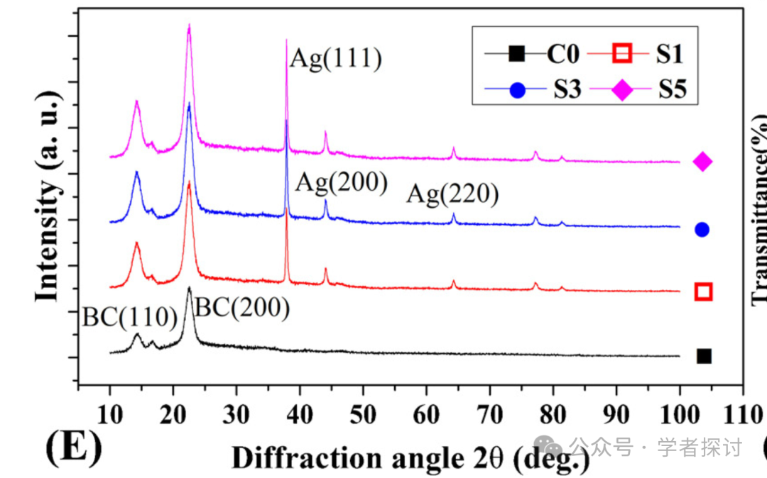

**消息来源：**

https://pubpeer.com/publications/7AA4A36503435EAB8302ED02BDE137#0

**郑重声明：**

我们的全网查重系统收录了 Pubmed 和 Pubpeer 中的 7000 万 +已发表图库，让您的待查图片可以和已发表论文的图片进行对比，防止图片误用，为您的论文发表保驾护航！基于AI人工智能大数据算法，提供论文图片的核查服务，方便学术期刊、高校、研院所等科研管理部门及时发现并纠正结果图片不当使用。

**如果您有任何建议或需要图片查重帮助，请随时通过客服QQ号3639926437与我们联系。**

[#北京科技大学](https://mp.weixin.qq.com/mp/appmsgalbum?__biz=MzkxMDYyNzI5NQ==&action=getalbum&album_id=3672331575548411913#wechat_redirect)